重庆市江津区第六中学九年级化学上册 《第三单元物质构成的奥妙》单元测试题（人教版，无答案）
1．地壳中含量最多的金属元素是（ ）
A．氧 B.硅 C．铝 D．铁
2．下列化学用语既能表示一种元素，又能表示一个原子，还能表示一种物质的是（ ）
A．O B．Zn C．N₂ D．CO
3．决定元素种类的是原子的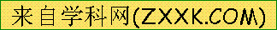（ ）
A．最外层电子数 B．质子数 C．中子数 D．相对原子质量
4．化学与人体健康密切相关。市场上有“高钙牛奶”、“加氟牙膏”、“葡萄糖酸锌”等商品，这里的“钙、氟、锌”应理解为（ ）
A．原子 B．元素 C．分子 D．单质[来源:学科网]
5．不久前日本科学家成功用硅原子排列出世界上最小的元素符号──Si。
14 Si
硅
28.09
在元素周期表中硅元素的某些信息如图所示，下列有关硅的说法错误的是（ ）
A．元素符号为“Si” B．属于金属元素
C．原子序数为“14” D．相对原子质量为“28.09”
6．原子序数为94的钚(Pu)是一种核原料，该元素一种原子的质子数和中子数之和为239，下 列关于该原子的说法不正确的是（ ）
A．中子数为145 B．核外电子数为94
C．质子数为94 D．核电荷数为239
7．右图是镁和氯两种元素的有关信息，则下列说法错误的是（ ）
A．镁原子结构图中X=8
B．氯元素的原子序数为17
C．镁是金属元素、氯是非金属元素
D．镁和氯组成化合物的化学式为MgCl
+14
284
8．结构示意图 表示的微粒是（ ）
A．原子 B．分子 C．阳离子 D．阴离子
9．下列有关分子、原子、离子说法正确的是（ ）
A．分子是化学变化中最小的粒子
B．一切原子的原子核都是由质子、中子构成的
C．分子的质量总比原子质量大
D．分子、原子、离子都能直接构成物质
10．下列各图中“○”和“●”分别表示两种质子数不同的原子，其中能表示纯净物的图是（ ）
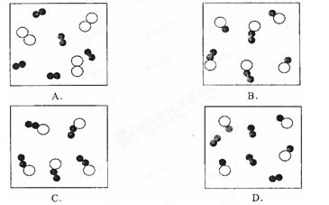

[来源:学|科|网Z|X|X|K]

11．能够说明“分子间存在间隔”的事实是( )
A．空气被压缩后体积缩小 B．1L 芝麻和1L绿豆混匀后体积小于2L
C．走近花园，闻到花香 D．2LH₂和O₂的混合气体点燃后体积小于
12．正确读写化学符号是学好化学的基础。铝元素符号书写正确的是（ ）
A. AL B. al C. aL D. Al
MnO₂

H₂O₂

H₂O + O₂
13．在化学反应 中，生成物与反应物相比较，没有变化的是（ ）
①原子没有变，②分子没有变，③元素没有变，④物质没有变
A．①② B． ③④ C．①③ D．②④
14．某元素R的原子序数为m，能够形成核外有x个电子的R^{n+} 离子，则下列关系式一定正确的是（ ）
A．m = n B．m = n + x C．m = n - x D．m = x - n
15．下列说法中错误的是（ ）
A．氯化钠由钠离子和氯离子构成
B．S既可表示硫元素，也可表示1个硫原子，还可表示硫粉
C．Mg²⁺ 表示带2个单位正电荷的镁离子
D．二氧化碳（CO₂）由碳和氧两个元素组成
16．下列关于过氧化氢（H₂O₂）的说法中不正确的是（ ）
A．过氧化氢由氢氧两种元素组成 B．过氧化氢由氢氧两种原子构成
C．过氧化氢由过氧化氢分子构成 D．过氧化氢分子由氢氧两种原子构成
二、填空题（16分）
17．化学用语（符号）表示：6分
（1）铁元素 ； （2)钾离子 ；
（3）2个氧原子 ； （4）钙离子： ；
（5）氧化汞由 构成，金属汞由 构成；
18．子和分子都是构成物质的基本粒子。请用“分子”或“原子”填空。3分
化学反应的实质就是 分裂成 ， 又重新组合而构成新的 。因此分子和原子的区别是，在化学变化中 可再分，而 不能再分。
- 元素周期表是学习和研究化学的重要工具。下表是元素周期表中的一部分，请完成以下填空：
7分

族  周期 | ⅠA | ⅡA | ⅢA | ⅣA | ⅤA | ⅥA | ⅦA | O
2 | 3 Li  锂  6.941 | 4 Be  铍9.012 | 5 B硼10.81 | 6 C碳12.01 | 7 N氮14.01 | 8 O氧16.00 | 9 F  氟19.00 | 10Ne氖20.18
3 | 11Na钠22.99[来源:学科网ZXXK] | 12Mg镁24.31 | 13 Al铝26.98 | 14 Si硅28.09[来源:Z*xx*k.Com] | 15 P磷30.97 | 16 S硫32.06 | 17 Cl氯35.45 | 18 Ar氩39.95

（1）1869年，科学家 发现了元素周期律并编制了元素周期表；
（2）查找出原子序数为10的元素名称 ，其相对原子质量 。
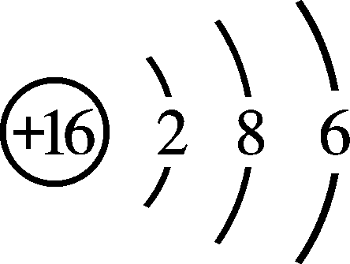

（3）硫元素的原子结构示意图为 . 该元素的原子核外有 个

电子层，它属于 元素（填“金属”、“非金属”），其化学性质比较活泼，在化学反应中
易 （填“得”、“失”）电子，形成 离子。
三、实验题（20分）
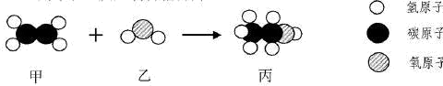
20．工业上用甲和乙反应制备燃料丙。3分

① 丙中C、H、O原子的个数比为 ；
② 请按上图写出反应的符号表达式 该反应的基本类型是

21．图中A、B、C、D是四种粒
+11
28
+11
281
+17
288
+18
28x

A B C D
82
子的结构示意图。请回答下列问题：7分
（1）A、B、C、D粒子共表示 种元素；
（2）D中x = ；
（3）元素的化学性质与原子结构中的 关系最密切；
（4）A、B、C、D中表示的阳离子的符号为 ，表示阴离子的符号为符号为 ，物质的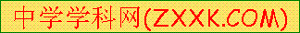名称叫 ，该物质是由 （填 “分子”、 “原子”、“离子”）构成的。
22．有A、B、C三种元素，其质子数之和为30，已知物质A₂ 能使带火星的木条复燃；由B元素组成的某种黑色固体，在A₂中燃烧后生成能使澄清石灰水变浑浊的无色无气味的气体BA₂。请回答： 10分
⑴ 写出名称和化学符号A₂为 BA₂为
⑵ B元素的符号 ，具有两点意义，宏观 和 ，微观
⑶ C元素组成的一种物质呈 色，该物质在A₂中燃烧时产生明亮的 色火焰，同时放出热量，生成 无色气体。写出反应的符号或文字表达式
四、计算题（本大题只有23小题，共 2 分）
23． 下列计算题要求写出计算过程。
⑴实验测得，一个碳12原子的质量是1.993 × 10^{— 2 6} kg ，一个镁原子的质量是
3.986 × 10^{— 2 6} kg ，试以碳12原子质量的1/12为标准，计算镁原子的相对原子质量。2分

